

نیم جمع کننده در واقع دو بیت را جمع میکند

تمام جمع کننده علاوه بر دو بیت رقم نقلی ورودی رو هم جمع میکند

مدار نیم جمع کننده:

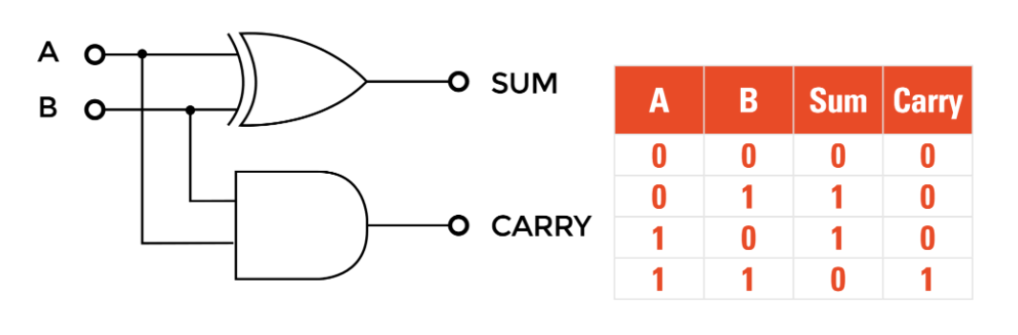

مدار تمام جمع کننده:

